石 家 庄 铁 道 大 学
实 验 报 告
课程名称： 程序设计技能训练 计算机科学与技术 系 信1901-4 班
实验者姓名 闫竞存 实验者学号 20194127
实验日期 2020 年 7 月 10 日 指导教师 赵文彬
实验项目6：人机下棋
- 题目要求
在3×3棋盘上，计算机为一方，用户为一方，交替画“X”和“O”，在行、列、对角线上谁先练成一条直线谁就获得胜利。用类的思想完成，具体功能要求如下：
（1）状态显示：计算机可正确显示棋盘，给出提示信息和胜负判断。
（2）用户选择：用户可以选择是先下还是后下，并选择棋子是“X”还是“O”。
（3）每一步都用图形化方式顺序输出，例如
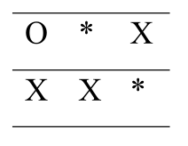
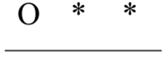
棋盘初始化为
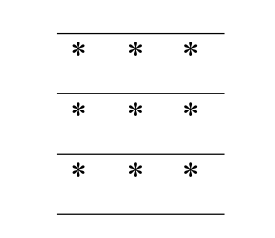
（4）棋盘大小设置：完成上述功能后考虑灵活设置棋盘大小。
提示：
解题关键是解决计算机下棋时该下哪个位置，可以用量化的思想解决该问题。假设计算机用“X”，用户用“O”，计算机下棋时应考虑所有空位置，并按照行、列、对角线计算每个空位的分值，在某行（列或对角线）上按以下规则进行计分：
➢ 若已有“XX”，计50分
➢ 若已有“OO”，计25分；
➢ 若已有“X*”，计10分；
➢ 若已有“O*”，计8分；
➢ 如已有“**”，计4分
其中，“*”表示空格，也可用数字1~9表示空格。以上计分规则仅供参考。

- 设计方案
我对本题提示中的权值计算方法做了一些改动，变为了“按照棋子种类计算同一行内最大相同字串的长度”，具体方法是电脑棋子子串前后空位权值=子串长度*10+5，玩家棋子字串前后空位权值=字串权值*10。在“实验中的关键点”中会具体阐述。
类成员：
数据成员
类名 | 访问属性 | 成员名 | 描述
Ranking | private | _col : int | 当前位置所在行
Ranking | private | _row : int | 当前位置所在列
Ranking | private | _weight : int | 当前位置权值
gameBody | private | gameMap : char** | 地图数组
gameBody | private | _size : int | 大小
gameBody | private | _playType : char | 玩家棋子
gameBody | private | _computerType : char | 电脑棋子
gameBody | private | _playFirst : int | 先手后手
gameBody | private | _playWin : int | 玩家是否赢了
函数成员
类名 | 访问属性 | 成员名 | 描述
Ranking | public | Ranking() | 构造函数
Ranking | public | getCol() : int | 获取当前位置所在行数
Ranking | public | getRow() : int | 获取当前位置所在列数
Ranking | public | getWei() : int | 获取权值
Ranking | public | operator<(Ranking r) ：bool | 重载<
Ranking | public | operator==(Ranking r) ：bool | 重载==
Ranking | public | operator!=(Ranking r) ：bool | 重载!=
gameBody | public | init(int size) : void | 初始化
gameBody | public | printMenu() : void | 显示主菜单
gameBody | public | mainLoop() : void | 游戏主循环
gameBody | public | updateMap() : void | 更新地图
gameBody | public | comutersTurn() : void | 电脑出棋
gameBody | public | gameStatus() : int | 游戏状态
gameBody | public | gameOver() : void | 游戏结束
gameBody | public | printMainBody() : void | 打印当前游戏地图
类视图
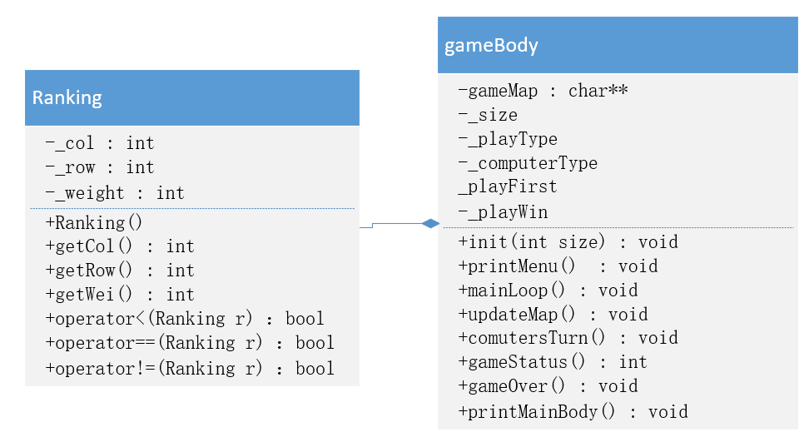
流程图
Ranking()
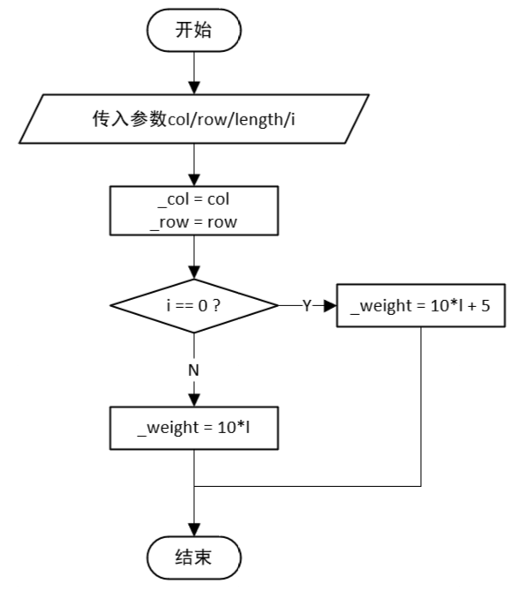
getCol() : int
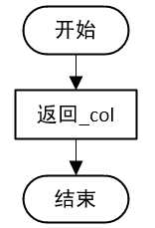
getRow() : int
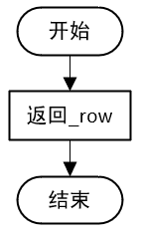
getWei() : int
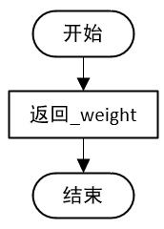
operator<(Ranking r)
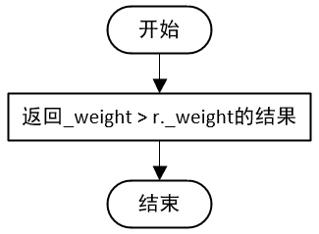
operator==(Ranking r)
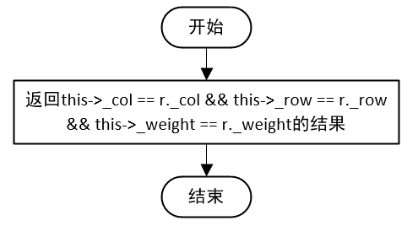
operator!=(Ranking r)
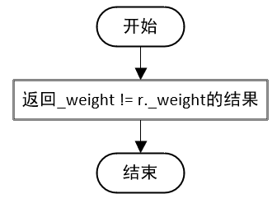
init(int size) : void
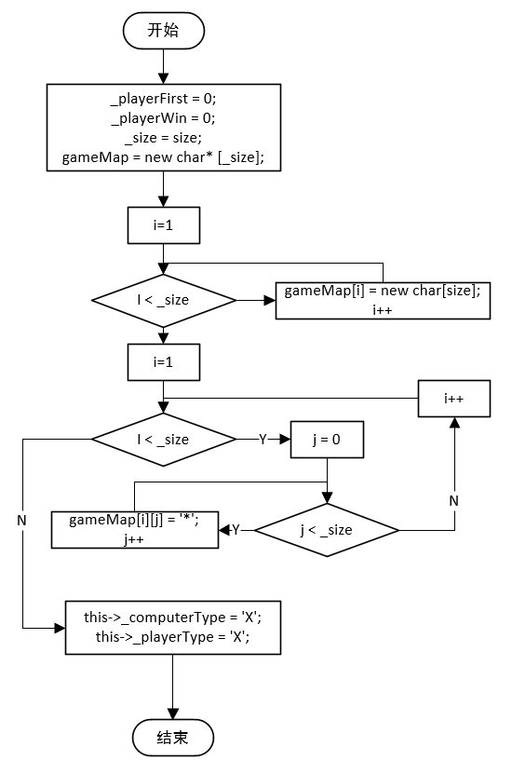
printMenu() : void
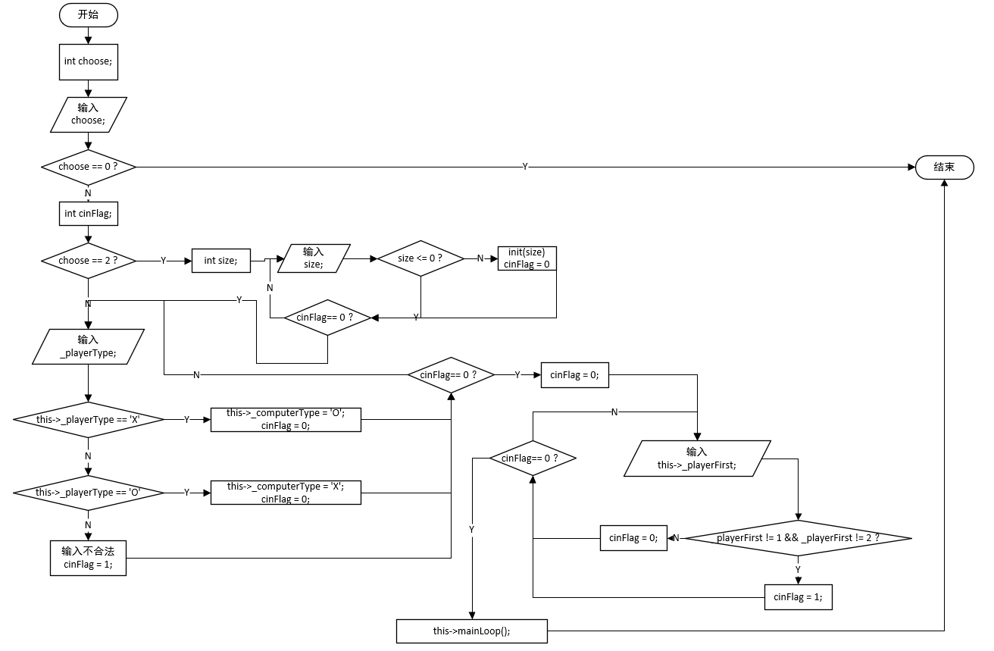
原图：



mainLoop() : void
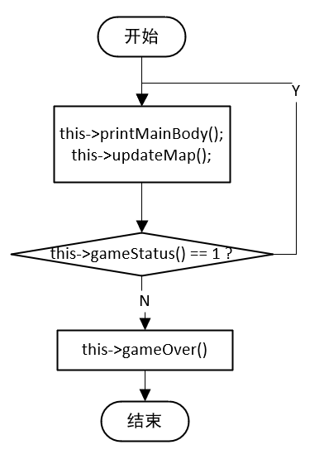
updateMap() : void
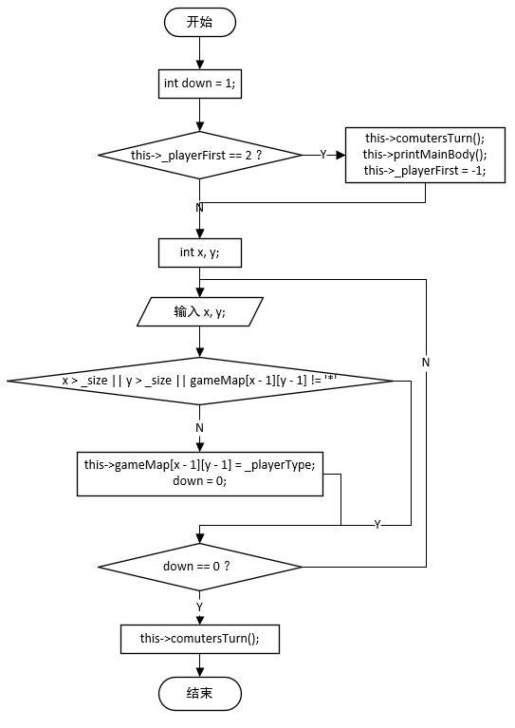
comutersTurn() : void

因本图过大，故在图片后面附上原图
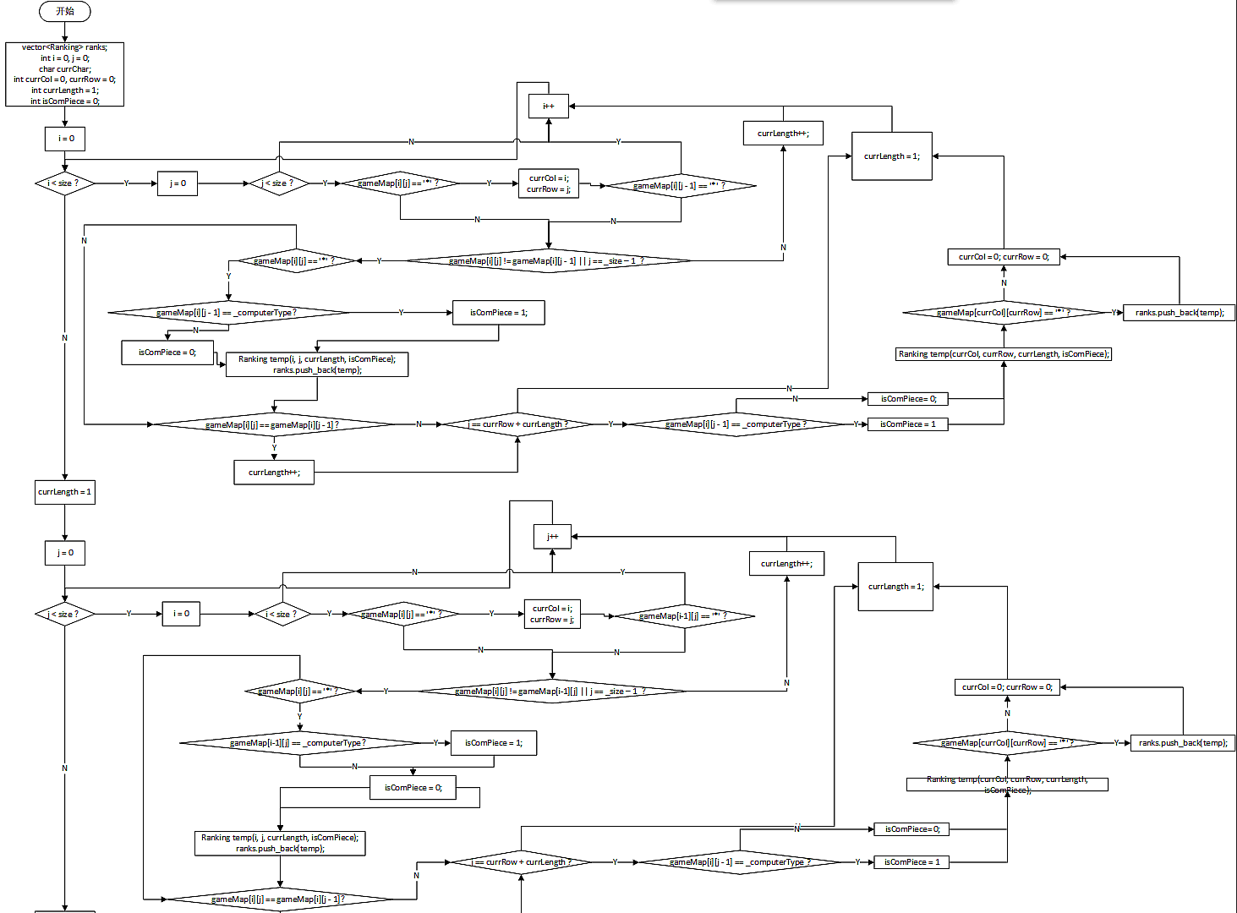
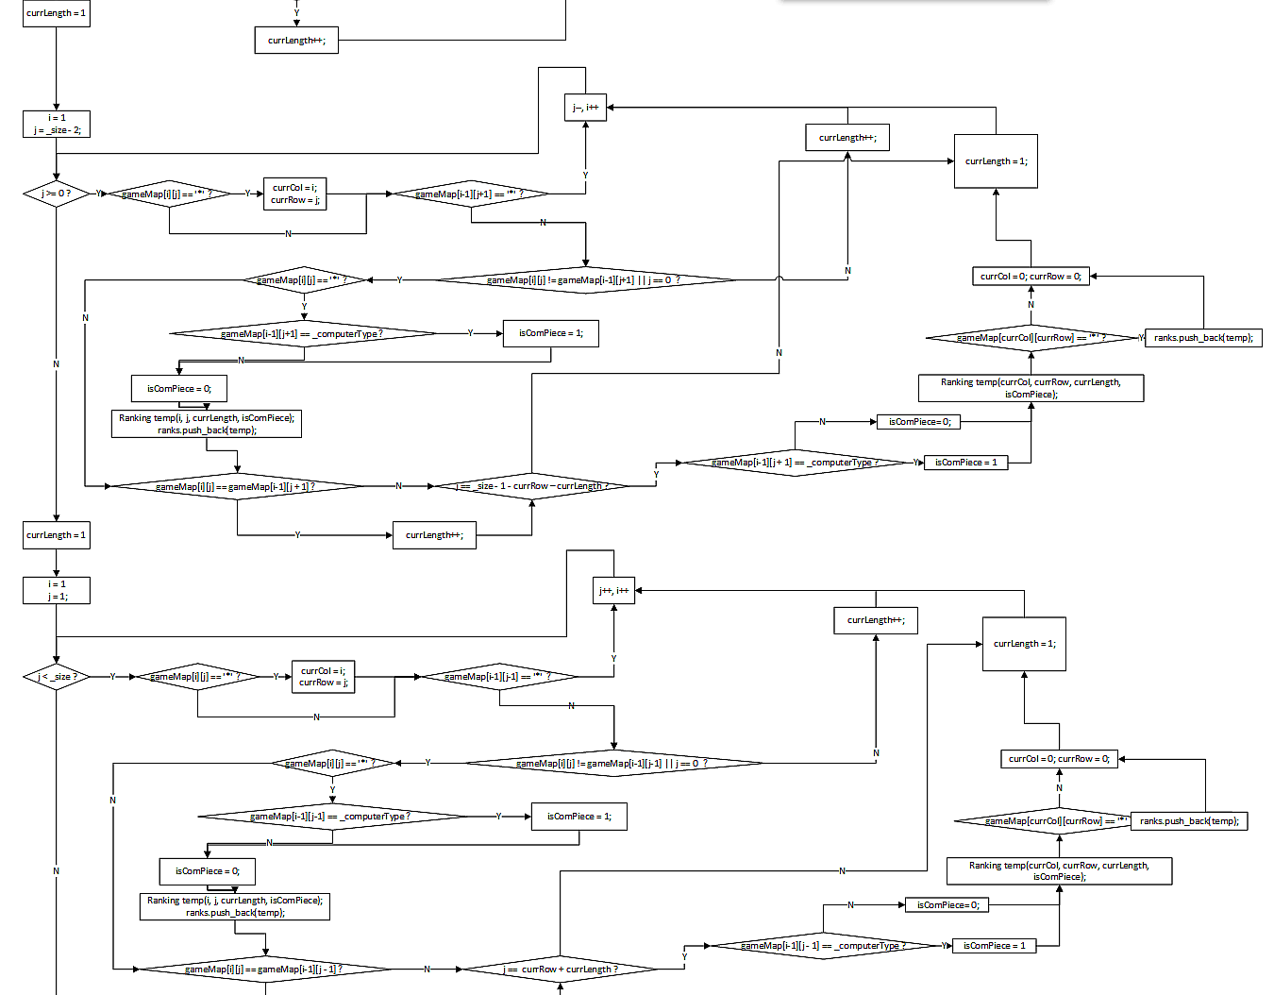
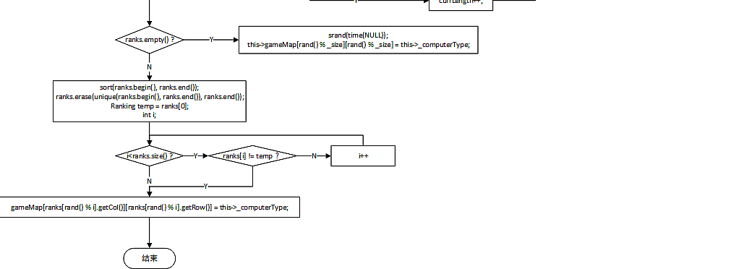

原图：
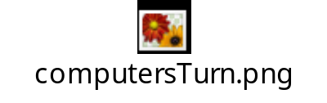

gameStatus() : int
因本图过大，故在图片后面附上原图
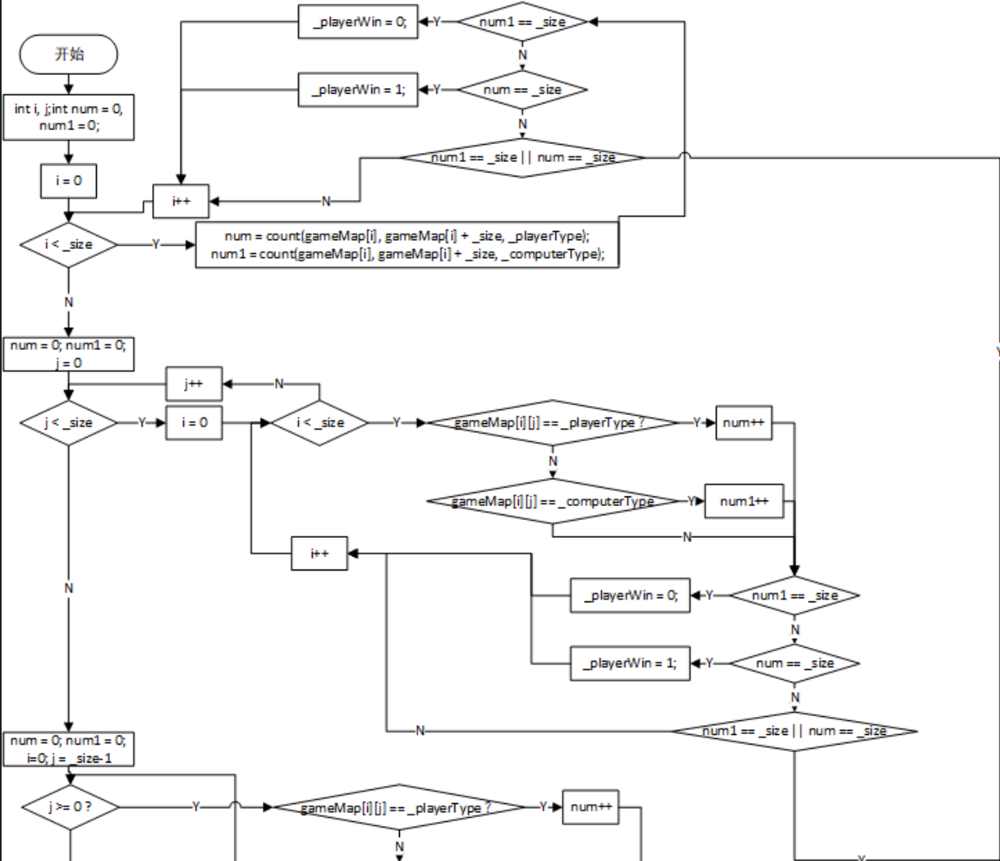
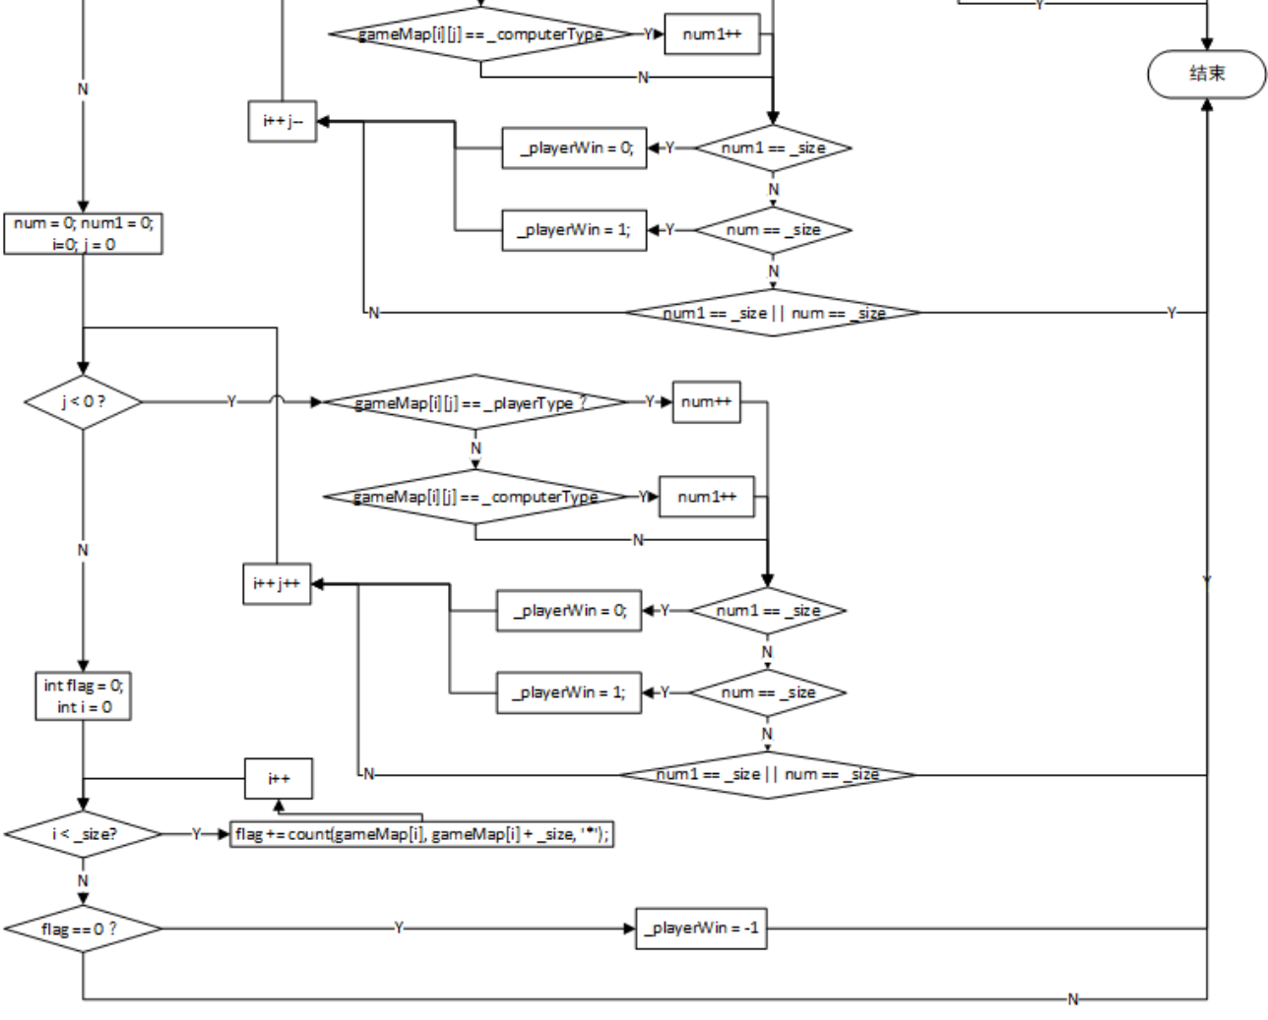

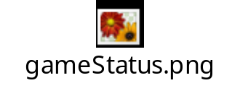

gameOver() : void
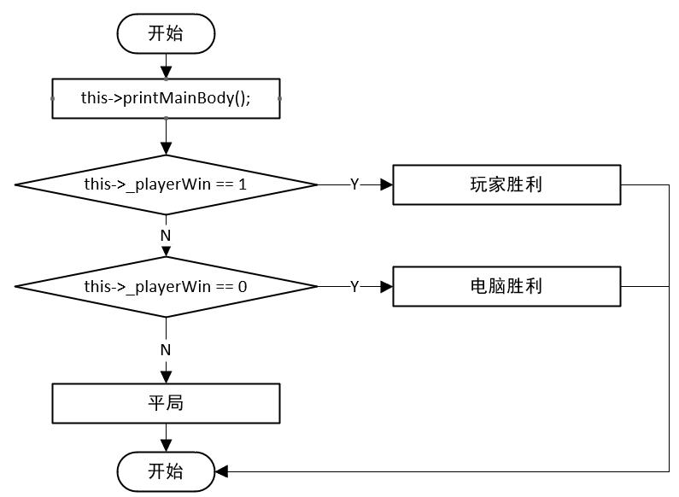
printMainBody() : void
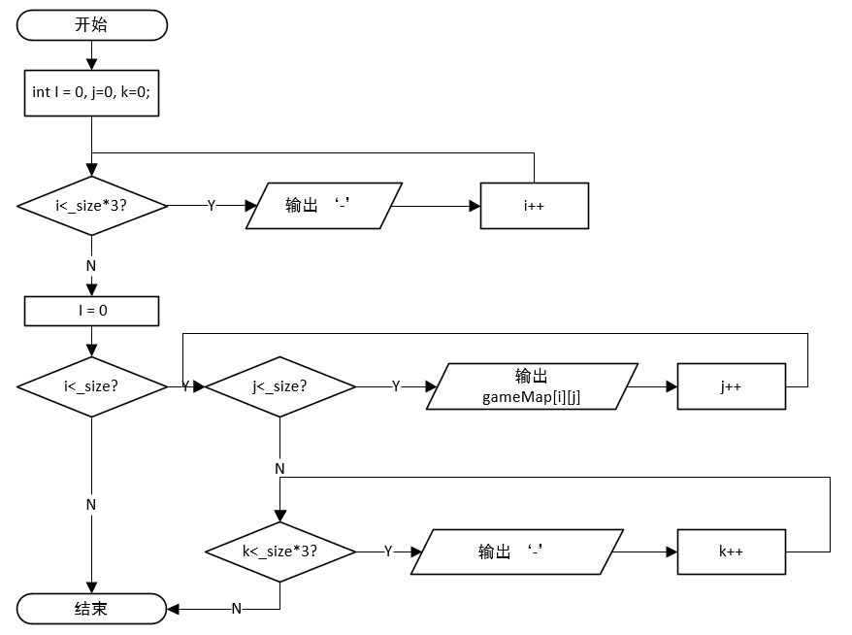
main()
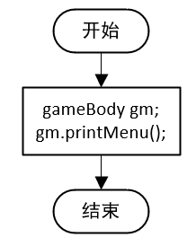
用例图

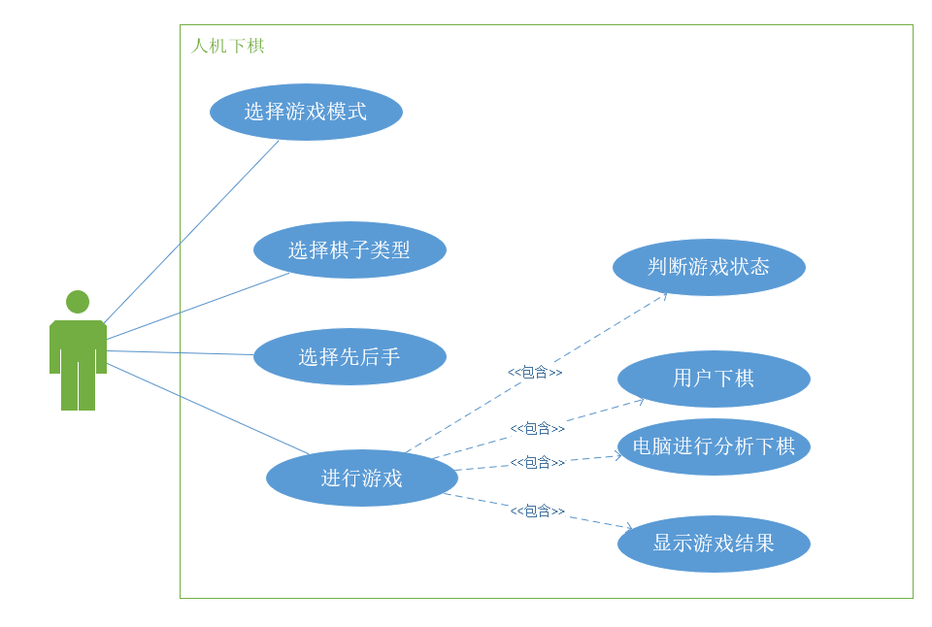
- 实现中的关键点
本题最关键的地方在于设计算法，使得电脑能够在一个合适的格子下棋。我设计了一个适用于n * n棋盘格的下棋算法，下面我来说说我的方法。
我为每一个格子一个权值，权值计算的具体方法为：当前行/列/对角线中，对于每一组连续且相同的棋子，如果是电脑的棋，则其前后空位的权值为：长度 * 10 + 5； 如果是玩家的棋，则其前后空位的权值为：长度 * 10。已经下过的格子不进行权值的计算。考虑到电脑出棋的目的“赢”比“堵”更重要一筹，我使电脑棋子前后的权值高于了玩家。
可以看出，我只对空位进行了权值排序，这也避免了电脑的棋子落在已经下了的棋子的格子上。
然后我对权值vector进行排序，排序规则为降序，如果有好几个空位的权值是一样的，那么会随机从里面选一个进行落子。以此避免多次游戏的重复结局。
然后就是一些小的方面，比如每一次下棋后都要进行一次判断，一旦发现有胜利的一方，立即结束游戏。又比如针对用户输入的检查，发现输入不正确了之后应该让用户重新输入。还有动态开辟char二维数组之后要在析构函数里释放。
- 自己的收获和心得体会
在设计程序的时候，要以长远的眼光来看，在实现算法的过程中，要不止考虑到当前的问题，比如3*3的算法是否已经足够了？确实可以应付一道题，但是扩展到n*n的时候，又是另一个问题了。
算法设计的方式不止一种，我们追求的应该是高效且简洁的算法。
- 功能测试截图
1/2 局为3*3，3/4局为n*n（4*4和5*5）
所有截图为玩家输入坐标之后，按回车之前的截图
第1局：
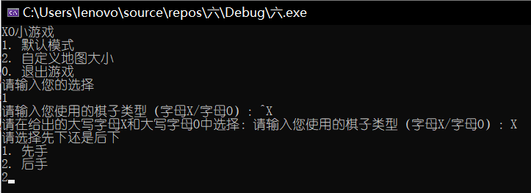
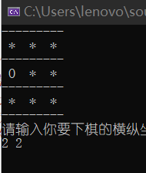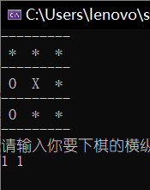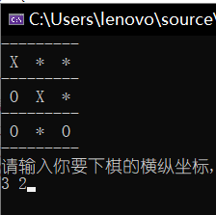
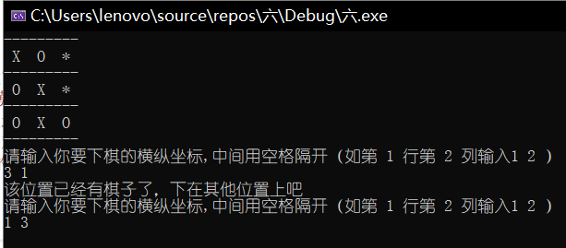
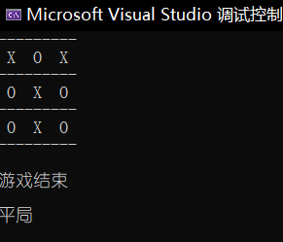

第2局

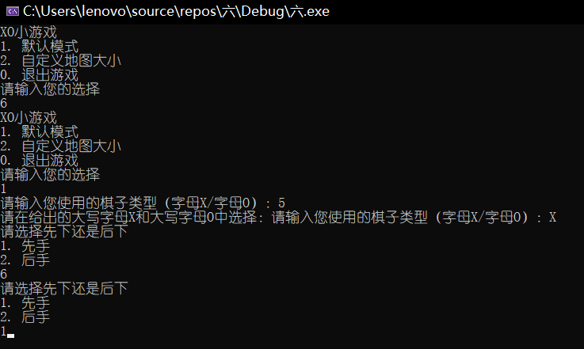
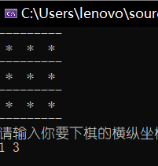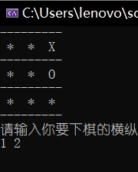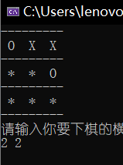
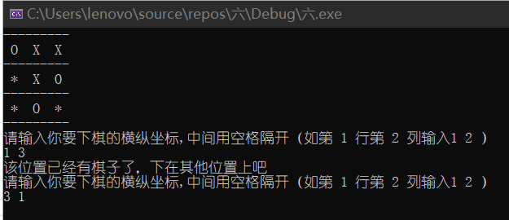
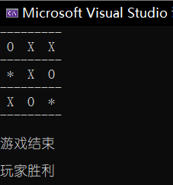

第3局

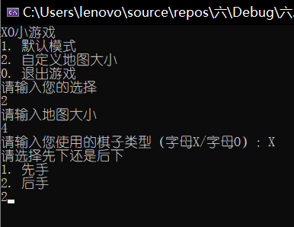
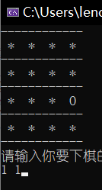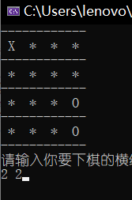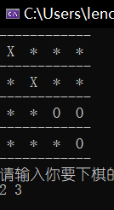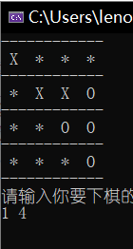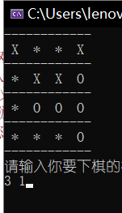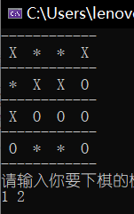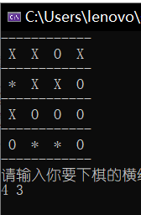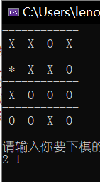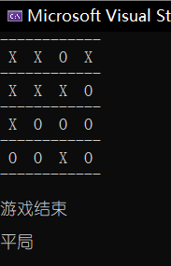

第4局
